Μηνιαία εφημερίδα (freepress) BOULEVARD, αρ. φ. 54 (Ιούλιος-Αύγουστος 2020)
Συνέντευξη στον Στέλιο Παρασκευόπουλο


Αντώνης Φωστιέρης: Βαραίνει μέσα μου η Ελλάδα

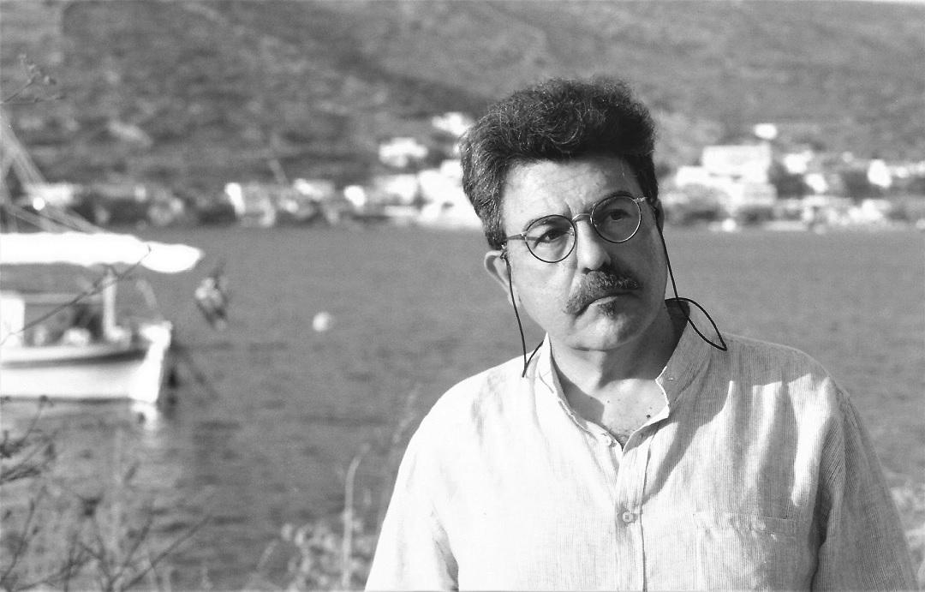
Κυριακή, 26 Ιουλίου 2020

Στο τέλος κάθε μέρας ο εαυτός μας πεθαίνει και θάβεται στα χώματα του ύπνου, για να ξαναγεννηθεί το επόμενο πρωί, ίδιος αλλά διαφορετικός.
Γράφει ο
Στέλιος Παρασκευόπουλος

Ο Αντώνης Φωστιέρης είναι στη ποίησή του ο εαυτός του. Ευγενής, ταπεινός, γαλήνιος, ειλικρινής. Είναι τα ακριβά του προσωπικά υλικά που τα δουλεύει λέξη προς λέξη δίνοντας στην ποιητική του γλώσσα βάθος και συναισθηματισμό. Οι λέξεις του είναι σαν τις πέτρες τις πελεκημένες, τις δουλεμένες στα μάτια της ψυχής, με τις οποίες χτίζονται τα αρχιτεκτονικά αριστουργήματα. Και ο Αντώνης Φωστιέρης με τις δικές του πέτρες, σαν καλός μάστορας στον κόσμο των λέξεων, χτίζει πνευματικά οικοδομήματα άπειρης στοχαστικής ωραιότητας – άσειστα στο χρόνο.
Δεν είναι τυχαίο ότι θεωρείται από τους σημαντικότερους εκπροσώπους της γενιάς του ’70, ούτε φυσικά συμπτωματικό είναι οι συνεχείς βραβεύσεις του. Όλοι οι μεγάλοι έχουν μιλήσει για αυτόν. Η Κική Δημουλά: «κατάφερε να ξεφύγει από τα έτοιμα, παγιδευτικά θέλγητρα της μίμησης, και μπόρεσε να χαράξει μια νέα οδό, με προορισμό το δικό της γνώρισμα»ˑ ο Τάσος Λειβαδίτης: «πραγματικό ταλέντο»ˑ ο Νάνος Βαλαωρίτης: «μια γραφή χαρίεσσα, νευρώδη, ευρηματική»ˑ ο Τίτος Πατρίκιος: «ποιητικός λόγος που ανατρέπει την καθιερωμένη ροή των πραγμάτων».
Σε αρκετά από τα ποιήματά του ο Αντώνης Φωστιέρης δεν φοβάται να καταπιαστεί με τον μεγαλύτερο φόβο του ανθρώπου, τον θάνατοˑ όχι από λόγους συντέλειας, ηττοπάθειας ή πεσιμισμού -όπως πολλοί καλοπροαίρετα ενδεχομένως να υποπτεύονται. Το πράττει, για όσους αισθάνονται τον στοχασμό του, προκειμένου να αναδείξει το μεγαλείο και την αξία της ζωής: «Η ζωή –αυτό το σπάνιο, αν και ακατάληπτο, δώρο- έχει αναμφίβολα χρόνο λήξης και, ως εκ τούτου, κάθε στιγμή της αποκτά πολλαπλασίως μεγαλύτερη αξία από εκείνη που θα είχε αν ήμασταν αιώνιοι. Την κάθε μέρα που ζούμε την έχουμε κλέψει από τον θάνατο», θα πει στη συνέντευξή του στην εφημερίδα μας. Κοντολογίς, ως καλός βαρκάρης, ορμώμενος πότε από τα ανεμοδαρμένα και πότε από τα γαληνά πέλαγα της Αμοργού και της Καλύμνου, ταξιδεύει αδείλιαστα με το βαρκάκι του, αυτό του ποιητικού του λόγου, στους μυχούς των ανθρώπινων ζωών. Για αυτόν «ζωή και θάνατος, και τα δυο γιγάντια και μεγαλόπρεπα».

– Γιατί γράφετε ποίηση Κύριε Φωστιέρη; Είναι μία εσωτερική ανάγκη εκφράσεως, είναι γιατί θέλετε να σας αγαπούν, ή γιατί θέλετε να αγαπήσετε τον εαυτό σας;

Τις ενδεχόμενες απαντήσεις, οι οποίες εγκιβωτίζονται στην ερώτησή σας, δεν θα τις αντιμετώπιζα διαζευκτικά, αλλά παρατακτικά και προσθετικά τη μία στην άλλη. Η ανάγκη της έκφρασης κάλλιστα μπορεί να συνυπάρχει (και πράγματι πιστεύω πως συνυπάρχει) με την, συνειδητή ή ασύνειδη, επιθυμία μας να γίνουμε αρεστοί στους άλλους και στον εαυτό μας. Ο Ζαν Ζενέ είχε δηλώσει ευθαρσώς: “Γράφω για να με αγαπούν”. Όμως, ο Φλομπέρ σε επιστολή προς φίλο του πήγε παραπέρα: “Έχω σημαντικότερο στόχο: να μου αρέσω”. Και θα 'λεγα πως αυτή η τελευταία παραδοχή ίσως να βρίσκεται πολύ πιο κοντά στην αλήθεια, όσο και αν ξενίζει η φαινομενικά εγωκεντρική της διατύπωση. Ξεκινώντας να γράψεις ένα ποίημα δεν λειτουργείς μόνο ως υποψήφιος δημιουργός αλλά ταυτόχρονα, από την πρώτη στιγμή, ως αναγνώστης και κριτικός του. Με τα δικά σου κριτήρια και με τις δικές σου αισθητικές αντιλήψεις θα αποφασίσεις αν ο τάδε στίχος αντέχει μέσα στο σύνολο, αν η δείνα λέξη είναι σωστή και μπορεί να παραμείνει ή αν πρέπει να αντικατασταθεί από μιαν άλλη. Δηλαδή εσύ θα κρίνεις αν σου αρέσει ή όχι, κανείς άλλος. Η ανάγκη της έκφρασης –της έκφρασης ενός συναισθήματος, μιας σκέψης, μιας ανάμνησης, μιας “έμπνευσης” τέλος πάντων–, όσο δυνατή κι αν είναι, δεν εγγυάται από μόνη της ούτε εξαγιάζει το αποτέλεσμα. Η αξία του αρχικού ερεθίσματος δεν αντιστοιχεί αναγκαστικά στην αξία του έργου που θα προκύψει. Κάθε άλλο. Και, αν έχεις στοιχειώδη σοβαρότητα, δεν είναι δυνατόν να εικάζεις την αισθητική και τις προτιμήσεις των τρίτων, προκειμένου να τις ικανοποιήσεις. Εσύ είσαι που πρέπει να αποφασίζεις ανά πάσα στιγμή, σε κάθε βήμα, για την αντοχή των υλικών που χρησιμοποιείς, να εγκρίνεις τη μορφή που παίρνει το έργο των χειρών σου και να αποφανθείς στο τέλος “ότι καλόν”. Εσύ, πρώτος απ' όλους, να νιώσεις ευτυχής για το αποτέλεσμα, να αγαπήσεις το δημιούργημα και ίσως, μέσω αυτού, τον δημιουργό του.

– Γενικά με τη λογοτεχνία, δεν διαβάζουμε τον εαυτό μας; Δεν ανακαλύπτουμε έναν κόσμο που κρύβουμε μέσα μας; ‘Ίσως με την ποίηση δεν δημιουργούμε μιαν άλλη ύπαρξη μέσα στην ύπαρξή μας;

Συμφωνώ με όσα λέτε, αν και τώρα πια δεν είμαι πολύ σίγουρος για το αν πράγματι τον κόσμο που κρύβουμε μέσα μας τον ανακαλύπτουμε, ή μήπως τον εφευρίσκουμε, τον επινοούμε, τον κατασκευάζουμε. Αν όμως με την ποίηση –ή με οποιονδήποτε άλλο τρόπο– δημιουργούμε μια καινούργια ύπαρξη μέσα στην ύπαρξή μας, όπως οι σύγχρονοι αστροφυσικοί υποστηρίζουν ότι μπορεί να υπάρχουν πολλά σύμπαντα και το ένα να γεννάει το άλλο, τότε ποια ύπαρξή μας είναι η αυθεντική; Ο εαυτός μας είναι μια ρευστή, κινούμενη οντότητα, που διαρκώς μεταμορφώνεται, σωματικά, ψυχικά, πνευματικά, ώστε είναι αδύνατον να εντοπιστεί με ακρίβεια το σταθερό του στίγμα. Στο τέλος κάθε μέρας ο εαυτός μας πεθαίνει και θάβεται στα χώματα του ύπνου, για να ξαναγεννηθεί το επόμενο πρωί, ίδιος αλλά διαφορετικός. Ο κόσμος που κρύβουμε μέσα μας δεν είναι παρά ένα αχανές νεκροταφείο, όπου αναπαύονται, εν πολλοίς ξεχασμένοι κι από εμάς τους ίδιους, οι χιλιάδες παλιοί εαυτοί μας, πεσόντες όλοι στην άνιση αναμέτρηση με τον χρόνο.

– Πάντως, είναι σίγουρο πως η ποίηση έχει τη δύναμη και τα μέσα να εκφράσει, όσο γίνεται πιο αποτελεσματικά, τη στάση μας απέναντι στον κόσμο, και μάλιστα με έναν εντελώς προσωπικό τρόπο.

Ίσως ούτε αυτό να είναι τόσο σίγουρο όσο φαίνεται. Η στάση μας απέναντι στον κόσμο και, φυσικά, απέναντι στα άπειρα επιμέρους στοιχεία που τον αποτελούν, ενδεχομένως να μην αντικατοπτρίζει απόλυτα δικές μας επιλογές, όπως ακράδαντα πιστεύουμε όλοι, αλλά να είναι η συνισταμένη πολλών και διαφόρων παραγόντων, εμφανών και αφανών, που διαμορφώνουν τα πιστεύω και τις αντιλήψεις μας. Είναι τόσα τα μηνύματα που εκπέμπονται από παντού, τόσες οι επιρροές και οι ωσμώσεις από το στενότερο και ευρύτερο περιβάλλον, από τα διαβάσματα και τα ακούσματα, από τις ιδεολογίες που αλληλοσυγκρούονται γύρω μας, από τις τοποθετήσεις των πάντων περί πάντων, ώστε είναι αδύνατον –όσο και απευκταίο, άλλωστε– να θεωρούμε ότι διαμορφώνουμε τη θέση μας απέναντι σε οτιδήποτε σαν να βρισκόμασταν κλεισμένοι σε κώδωνα κενού. Αλλά, δυστυχώς, ούτε η ποίηση ούτε κάποια άλλη μορφή λόγου διαθέτει για τον καθένα μας και τη δυνατότητα για έναν “εντελώς προσωπικό τρόπο” έκφρασης. Σε ποιον βαθμό άραγε και σε ποιο ποσοστό μπορεί να είναι εντελώς προσωπικός ένας τρόπος έκφρασης που χρησιμοποιεί ένα κοινό για όλους μέσον, τη γλώσσα, και που υπακούει σε κοινούς –έστω χαλαρούς– κανόνες ρυθμικής και δομικής οργάνωσης, εκούσια ή ακούσια εντάσσεται σ΄ ένα ρεύμα, ενεργοποιεί παγιωμένα σχήματα λόγου και τροχοδρομεί πάνω σε δεδομένες συντακτικές ράγες; Ακόμη και το ξεχωριστό ύφος ενός συγγραφέα, όσο πρωτότυπο και αν φαίνεται, στην πραγματικότητα είναι φτιαγμένο κατά το πλείστον από προϋπάρχοντα υλικά, με μόνο κάποια ψήγματα διαφοροποίησης να δίνουν την αίσθηση μιας ιδιαιτερότητας. Τραβώντας το συνειδητά στα άκρα της υπερβολής, θα έλεγα ότι κανένα έργο δεν ανήκει στον δημιουργό του, και ότι όλα είναι καρποί που προήλθαν από κρυφές επικονιάσεις. Εννοείται πως όσα υποστηρίζω αυτή τη στιγμή δεν αποτελούν συχωροχάρτι για όσους εκ προθέσεως κλέπτουν οπώρας από ξένα περιβόλια εμφανίζοντάς τες στο παζάρι ως δικές τους. Ίσως εκείνη η ρήση του Έλιοτ, ότι “Οι ανώριμοι ποιητές μιμούνται, οι ώριμοι ποιητές κλέβουν”, να νόμισαν ότι τους αφορά κι ότι τους δίνει άλλοθι. Να θεωρούν τον εαυτό τους τόσο “ώριμο”, ώστε να νομιμοποιείται η όποια λαθροχειρία τους.

– Ο Ελύτης έλεγε ότι η συγγραφή δεν είναι φιλοδοξία, αλλά υψηλή αποστολή. Ακόμη, ότι η ποίηση έγινε για να διορθώνει τα λάθη του Θεούˑ εάν όχι, τότε για να δείχνει πόσο λανθασμένα εμείς συλλάβαμε τη δωρεά του. Εσείς τι λέτε;

Ένας μεγάλος ποιητής έχει κάθε δικαίωμα να τρέφει και μεγάλες ιδέες για την αποστολή της ποίησης. Προσωπικά, δεν τολμώ να θεωρήσω υψηλή αποστολή την ενασχόληση οποιουδήποτε με τη συγγραφή, κυρίως διότι δεν του την αναθέτει κανείς, αλλά και διότι το να πιστεύεις ότι μπορείς να διορθώσεις τον κόσμο, τον τρόπο σκέψης των ανθρώπων, πολλώ μάλλον τα λάθη του Θεού, συνιστά ακριβώς την επιτομή της φιλοδοξίας. Άλλος είναι ο κόσμος της απτής πραγματικότητας, άλλος ο κόσμος των λέξεων. Μπορείς κάλλιστα να μεταφέρεσαι από τον ένα στον άλλο, ως απλός ταξιδιώτης, όχι αναγκαστικά με το πηλήκιο του ελεγκτή.

– Πετυχαίνει την αποστολή της η ποίηση; Εάν δεν άλλαξε τον κόσμο, κι αν δεν έφερε στην επιφάνεια κρυμμένες ομορφιές που θα θέλαμε, τουλάχιστον σε έναν επαρκή βαθμό, μετέτρεψε σε πόσιμο χρυσό –για να θυμηθούμε τον ρομαντικό Σέλλεϋ– τα δηλητηριώδη νερά που ρέουν από το θάνατο στη ζωή;

Μπορεί να φανώ μονότονος, όμως θα ξαναπώ ότι δεν πιστεύω σε καμιά συγκεκριμένη και εμπρόθετη αποστολή της ποίησης, όσο σημαντική, όσο σωτήρια κι αν πούμε πως είναι. Την ευεργετική επενέργεια μιας Τέχνης –στον βαθμό που την θεωρούμε ευεργετική– μόνο εκ των υστέρων, μόνο εκ του αποτελέσματος, μπορούμε να την διαπιστώσουμε. Και βέβαια, θα ήθελα να υπογραμμίσω την πεποίθησή μου πως η αξία της Τέχνης δεν έγκειται τόσο στα καλλιτεχνικά δημιουργήματά της, όσο στην πνευματικότητα από την οποία αρδεύεται, και την οποία μπορεί να εμπνεύσει στους αποδέκτες της. Δεν νομίζω πως η ποίηση έχει τη δύναμη να μετατρέψει θαυματουργικά το ύδωρ σε οίνο ούτε τα ''δηλητηριώδη νερά'' σε ''πόσιμο χρυσό'', μπορεί όμως να δώσει βάθος, νόημα και ποιότητα σε όποιον την αγαπήσει κάνοντάς την μέρος του βίου του, τρόπο ζωής και πρίσμα θέασης της πραγματικότητας.
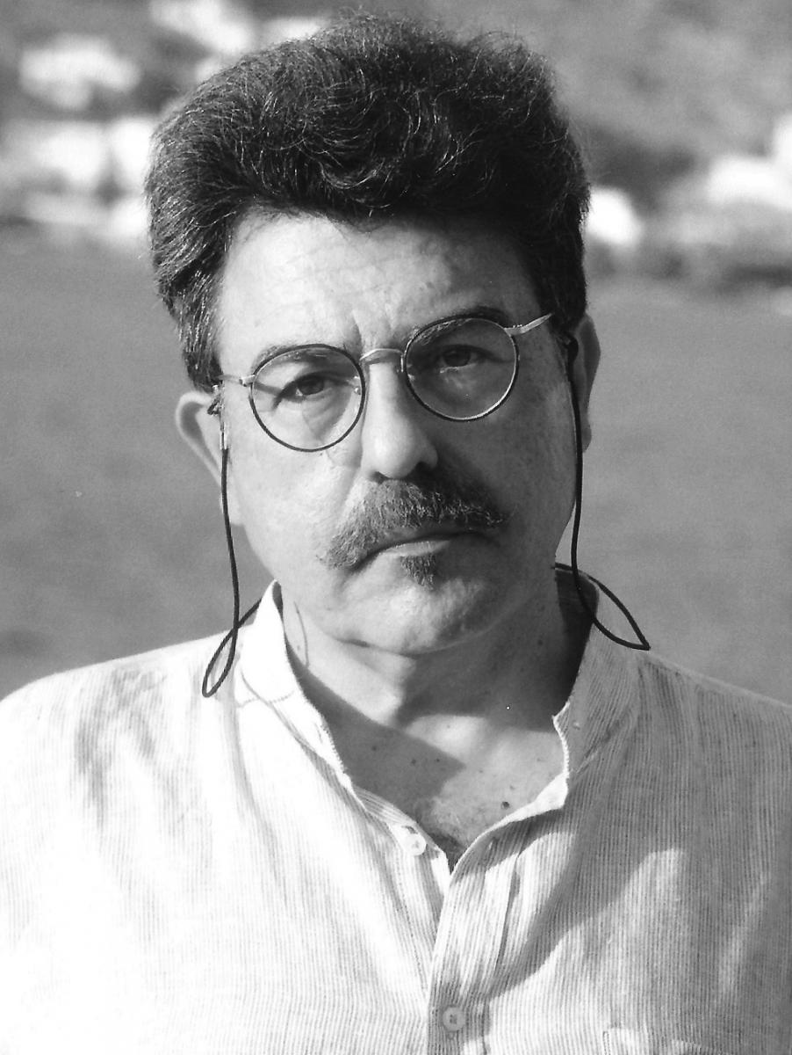
– Το ότι δεν «πουλάει» η ποίηση, βλέποντάς το κανείς από μιαν άλλη σκοπιά, θεωρώ ότι είναι και το μεγάλο ατού τηςˑ την καθιστά γοητευτική, άσπιλη και αμόλυντη, καθώς εμπεριέχει το σπάνιο στις μέρες μας στοιχείο της αφιλοκέρδειας. Την καθιστά και αναγκαία και χρήσιμη θα πρόσθετα, σε εποχές υπόπτως φιλοχρήματες και άκρως εκμαυλισμένες σε συμβατά σχήματα καθημερινότητος. Είναι σαν μια όαση στην ερημία της ζωής. Ποια είναι η άποψή σας;

Η αφιλοκέρδεια, την οποία εκ των πραγμάτων επιβάλλει η ποίηση σε όσους την διακονούν, αποτελεί όντως το μεγάλο ηθικό πλεονέκτημα, το δικό της και το δικό τους. Βέβαια, για να μην ωραιοποιούμε τις καταστάσεις και να μην ηρωοποιούμε τους γράφοντες, η αφιλοκέρδειά τους αφορά αποκλειστικά στις υλικές απολαβές, αφού όχι μόνο δεν αποκομίζουν κανένα χρηματικό όφελος αλλά συχνότατα καλούνται να συνεισφέρουν οικονομικά στην έκδοση των έργων τους. Αν όμως αληθεύει, έστω κατά τι, το ρητό που θέλει πολλούς να προτιμούν τη δόξα από το χρήμα, τότε το κέρδος και η αναμονή του κέρδους είναι άλλης τάξεως. Η ιδιότητα του αναγνωρισμένου ''ποιητή'' έχει πάψει προ πολλού να είναι δηλωτική μιας ενασχόλησης και αποτελεί τίτλο – τίτλο τιμής, σχεδόν τίτλο ευγενείας. Άρα, ακόμη και σ' αυτή την περιοχή του πνεύματος, υπάρχει ένα δέλεαρ ηθικού ωφελήματος, που ίσως την καθιστά λιγότερο “άσπιλη και αμόλυντη” από όσο φαίνεται εκ πρώτης όψεως. Για να μη φτάσουμε πάντως στους αντίποδες, δεν πρέπει να παραβλέψουμε το πόσο μεγάλη θυσία είναι το να απεμπολήσεις κάθε ελπίδα ή διεκδίκηση οικονομικού κέρδους από μια δραστηριότητα που απαιτεί την δωρεάν μεν αλλά διαρκή εγρήγορση και αφοσίωσή σου, όταν μάλιστα κάθε άλλη Τέχνη μπορεί να εξασφαλίσει στους εργάτες της με επάρκεια τα προς το ζην. Από όσο ξέρω, ίσως ο μόνος Έλληνας ποιητής που δεν χρειάστηκε να κάνει οποιοδήποτε επάγγελμα, ζώντας μόνο από τις πωλήσεις των βιβλίων του, από τις οποίες εισέπραττε μεγάλα ποσά, ήταν –άκουσον, άκουσον!– ο Αχιλλέας Παράσχος. Και αυτό δεν είναι φαινόμενο αποκλειστικά ελληνικό. Όταν το 1981 είχα την τύχη να συναντήσω τον Λουΐ Αραγκόν και να συζητήσω μαζί του αρκετά γύρω από την ποίηση, με την αφελή αναίδεια της νεότητας τον ρώτησα αν οι απολαβές από τα πνευματικά δικαιώματα των έργων του ήταν υπολογίσιμες, δεδομένου ότι εκδότης του ήταν σταθερά ο Γκαλιμάρ, ο μεγαλύτερος –τουλάχιστον τότε– εκδότης στη Γαλλία. Ο Αραγκόν πήρε από τα χέρια μου ένα δικό του βιβλίο, που κρατούσα για να μου το υπογράψει, και στο κάτω μέρος της πρώτης σελίδας, πάνω από το όνομα του εκδότη, έγραψε καθαρά: “Δεν έχω πάρει ποτέ ούτε δεκάρα από αυτόν τον κύριο”. Και το έκλεισε, όλο μαζί, σ' ένα κύκλο.

– Νομίζω πως θα συμφωνήσετε απόλυτα, ότι το θέμα της ποιήσεως είναι πολύ πιο σοβαρό. Δηλαδή, το ζήτημα δεν είναι εάν οι Έλληνες διαβάζουν, λίγο ή πολύ, ποίησηˑ έχει να κάνει με την εθνική μας ταυτότητα. Με την πορεία μας ως Έθνους από την αρχαιότητα. Η ποιητική γλώσσα είναι η παλαιότερη στη λογοτεχνία μας, συνδέει άρρηκτα το παρελθόν με το παρόν μας – και, θέλω να πιστεύω, με το μέλλον.

Μολονότι η ποίηση δεν μπορεί να έχει ανάλογες προθέσεις η ίδια, και ίσως να μην είναι σκόπιμο να την χρησιμοποιούμε κι εμείς ως μέσον για την υποστήριξη εθνικών ή άλλων θεμάτων, εξ αντικειμένου η χρονική διάρκεια της ποιητικής μας παράδοσης αποτελεί όντως φαινόμενο μοναδικό και θαυμάσιο. Σε καμιά άλλη χώρα, σε καμιά άλλη γλώσσα, δεν υπάρχει αυτή η αδιάσπαστη ροή της ποίησης επί τρεις χιλιάδες χρόνια, με τόσους κυματισμούς και τόσες εναλλαγές. Το φαινόμενο είναι ακόμη θαυμασιότερο, αν συνυπολογίσουμε την ποιότητα της ποίησης αυτής από τα πρώτα της ήδη φανερώματα. Θα ήταν απολύτως αναμενόμενο τα βρεφικά βήματα μιας νέας Τέχνης, της πρώτης Τέχνης του λόγου, να είναι ασταθή και αβέβαια. Να μπουσουλάει στο άγνωστο, να εκφράζει απλοϊκές σκέψεις, βασικά συναισθήματα, με τρόπο πρωτόλειο και χονδροειδή. Αντ' αυτού, η ελληνική ποίηση κάνει την εμφάνισή της απολύτως ώριμη, σαν έτοιμη από καιρό, πράγμα που σημαίνει πως οι ρίζες της πάνε, σίγουρα, πολύ πιο βαθιά στον χρόνο, με απόπειρες και συνθέσεις προομηρικές, που εικάζω πως είχαν χαρακτήρα αποκλειστικά προφορικό. Δεν νομίζω ότι μπορεί να γεννήθηκε ξαφνικά, από τη μια στιγμή της Ιστορίας στην άλλη, τόσο προχωρημένη και εντελής, σαν την Αθηνά που ο μύθος την θέλει να ξεπετάχτηκε πάνοπλη, με ασπίδα και δόρυ, μια ωραία ημέρα από το κεφάλι του Δία.

– Πόσο έχει κακοποιηθεί η ελληνική γλώσσα, Κύριε Φωστιέρη; Σε ποιο βαθμό την έβλαψε η δημοτική γλώσσα –χωρίς να αγνοείται η μαγεία του δημώδους λόγου–, και πόσο την έβλαψε η αφαίρεση όλων των κλίσεων και των χρόνων, και βέβαια η αφαίρεση όλων των τόνων με την καθιέρωση του μονοτονικού – των στολιδιών της, που έλεγε ο Ελύτης, τα οποία τα περιέγραφε ως κυματιστούς αμπελώνες; Και δεν είναι «έγκλημα καθοσιώσεως» να μην σπουδάζεται, εδώ και δεκαετίες, η καθαρεύουσα γλώσσα, με την οποία έχει γραφτεί το μεγαλύτερο μέρος της νεοελληνικής λογοτεχνίας μας; Πώς θα μπορέσει να καταλάβει ένα νέο παιδί τον Παπαδιαμάντη;

Μιλούσαμε προηγουμένως για τη ροή της ελληνικής ποίησης σε μια κοίτη τριών χιλιάδων χρόνων. Η αποκοπή λοιπόν ενός μεγάλου τμήματός της ασφαλώς συνιστά εξόφθαλμη εκτροπή. Εκτροπή προς άλλες κατευθύνσεις του αείροου ποταμού της γλώσσας, που παύει έτσι να μας προμηθεύει τα φερτά υλικά μιας μεγάλης πνευματικής παράδοσης. Δεν είμαι αρχαιολάγνος, ούτε παραβλέπω τη συνεχή και τεράστια πρόοδο του παρόντος σε όλους τους τομείς της ανθρώπινης δραστηριότητας. Όμως είναι πράξη τεράστιας αφροσύνης να στερείς από το παρόν την παρακαταθήκη ενός πλούσιου παρελθόντος, όταν αυτό το παρελθόν μπορεί να σου παράσχει εφόδια ακόμη και για το μέλλον. Διαβάζω με μεγάλη απόλαυση πολλά κείμενα της καθαρεύουσας, ποιητικά ή πεζά, και εξακολουθώ να γράφω στο πολυτονικό, καλλιεργώντας αυτούς τους “κυματιστούς αμπελώνες” που αναφέρατε. Το σημαντικότερο εντούτοις πλεονέκτημα που σου προσπορίζει η καθαρεύουσα, κατά τη γνώμη μου, δεν είναι τόσο η επαφή με τα ίδια τα παλαιά κείμενα, όσο η δυνατότητα να εισδύσεις στον πυρήνα της γλώσσας, να ανακαλύψεις τις ετυμολογικές πηγές των λέξεων, να μάθεις τη γενεαλογία τους, να προχωρήσεις σε συνάψεις του παρωχημένου λεκτικού υλικού με το τρέχον, να αναγνωρίσεις συγγένειες, διαφορές και αποχρώσεις, να υπερβείς τη χρησιμοθηρική διάσταση της γλώσσας και να την αντιμετωπίσεις ως μέσον απόλαυσης, ως αυταξία. Για να είμαστε ειλικρινείς, η καθαρεύουσα υπήρξε εν πολλοίς τεχνητή και επινοημένη, φτιαγμένη από τα ράκη της αρχαίας. Η καταγωγή της όμως αυτή δίνει και τη δυνατότητα να λειτουργήσει ως γέφυρα στην ευκολότερη προσέγγιση και στη βαθύτερη κατανόηση της αρχαίας. Είναι, θα λέγαμε, μια απλούστερη εκδοχή της, ένα σκαλοπάτι πιο κοντά στα ελληνικά της αλεξανδρινής εποχής και στη γλώσσα των ευαγγελίων.

– Πώς γράφετε; Σας κατευθύνει η έμπνευση ή δουλεύετε λέξη προς λέξη το ποίημά σας;

Αν η “έμπνευση” δεν είναι μεταφυσική αοριστολογία, αλλά μετωνυμία του αρχικού ερεθίσματος, γεννημένου από την αστραπή μιας επινόησης ή από την πίεση ενός συναισθήματος που ζητάει επίμονα να πάρει μορφή στην επικράτεια της γλώσσας, τότε πράγματι αποτελεί τον θεμέλιο λίθο στο χτίσιμο του ποιήματος. Προϊούσης της κατασκευής, βέβαια, το αρχιτεκτονικό σχέδιο του οικοδομήματος πολύ συχνά τροποποιείται από λέξη σε λέξη κι από στίχο σε στίχο, νέοι απρόβλεπτοι χώροι εμφανίζονται, άλλοι καταργούνται ή συνενώνονται, όροφοι προστίθενται, διακοσμητικά στοιχεία και χρώματα διαδέχονται το ένα το άλλο, ώσπου να βρεθεί το πιο κατάλληλο – έτσι ώστε η τελική φυσιογνωμία του κτηρίου να μην έχει καμία σχέση με την αρχική του μελέτη. Δεν είναι λίγες οι φορές εκείνες όπου η “έμπνευση” παύει να είναι ο θεμέλιος λίθος και γίνεται ο κόκορας που εσφάγη στα θεμέλια για να στεριώσει η οικοδομή. Τι θέλω να πω; Ότι κανένα ποίημα (εκτός αν πρόκειται για κάποιο μονόστιχο έως τρίστιχο) δεν συλλαμβάνεται ολόκληρο εξαρχής, αλλά αποκτά το ακριβές περιεχόμενο και την ακριβή μορφή του κατά την ίδια τη διαδικασία της δημιουργίας του, με συνεχείς δοκιμές, πειραματισμούς, παραδοχές και απορρίψεις. Για να μην αναφέρω τις ουκ ολίγες περιπτώσεις, κατά τις οποίες, τελικά, ένα φουρνέλο το τινάζει ολόκληρο στον αέρα.

– Πρέπει να είναι δύσκολη η τέχνη σας γιατί είναι ολιγόλογη, έτσι δεν είναι; Πρέπει με πολύ λίγες λέξεις να αποδώσετε μεγάλα νοήματα. Αυτό που θα πει ένας συγγραφέας με ένα πολυσέλιδο βιβλίο του, εσείς οι ποιητές το λέτε με λίγες αράδες. Νομίζω πως η ποίηση είναι περισσότερο σιωπή παρά λόγος. Και ενίοτε η σιωπή είναι ηχηρή, είναι κραυγή.

Η βραχυλογία και η συμπύκνωση, τις οποίες προϋποθέτει η ποίηση, δημιουργούν όντως μια πίεση περιορισμού στην έκφραση, χωρίς αυτό να σημαίνει πως άλλες μορφές λόγου, μορφές αφηγηματικές, δεν έχουν τους δικούς τους περιορισμούς. Σε τελευταία ανάλυση, όλες οι Τέχνες δύσκολες είναι, μόνο που οι δυσκολίες τής μιας διαφέρουν από τις δυσκολίες της άλλης. Και στο εσωτερικό τής καθεμιάς από αυτές, διαφορετικά είναι τα δεδομένα για τα επί μέρους είδη. Άλλα προβλήματα αντιμετωπίζεις στη φιλοτέχνηση μιας μινιατούρας, άλλα στη σύνθεση ενός μεγάλου εικαστικού πανοράματος. Άλλες προδιαγραφές –άλλες δεσμεύσεις και άλλες ελευθερίες– έχεις σε ένα επίγραμμα, άλλες σε ένα έπος. Άλλες είχε ο Σιμωνίδης, άλλες ο Όμηρος. Σε κάθε περίπτωση, η σιωπή, που περιβάλλει και περιχαρακώνει το ποίημα, δεν λειτουργεί εν προκειμένω ως αντιθετικός πόλος του λόγου, αλλά αποτελεί δραστικό συστατικό του, καθώς η ελλειπτικότητα της έκφρασης παραπέμπει υπαινικτικά σε κρυπτογραφημένα νοήματα που ελλοχεύουν σιωπηρά κάτω ή πίσω από τις λέξεις, ανάμεσα στις γραμμές και πολλές φορές έξω από το πλαίσιο του κειμένου – κάτι ανάλογο με το λεγόμενο “σημείο φυγής” που συναντάμε στη ζωγραφική, όπου το κέντρο σύγκλισης των βασικών συντεταγμένων ενός έργου μπορεί να βρίσκεται ακόμη και έξω από την επιφάνεια του πίνακα.

– Είστε πεσιμιστής ή οπτιμιστής; Η ποίησή σας είναι απαισιόδοξη ή αισιόδοξη;

Δεν θα υιοθετήσω την τρέχουσα (και σχεδόν καθεστηκυία πλέον) άποψη που υποστηρίζει ότι δεν μπορούμε να μιλάμε για αισιοδοξία και απαισιοδοξία στην Τέχνη, ούτε την καινοφανή θεωρία ότι από μόνη της η ενασχόληση με την Τέχνη αποτελεί, δήθεν, έμπρακτη απόδειξη αισιοδοξίας. Προφανώς, δεν εννοώ πως η έκφραση της χαράς ή της λύπης, της αισιοδοξίας ή της απαισιοδοξίας, μπορεί να αποτελέσει αξιολογικό κριτήριο και να θέσει, εξ αυτού και μόνο του λόγου, θετικό ή αρνητικό πρόσημο σ' ένα έργο. Μην συζητάμε τα αυτονόητα. Όμως δεν βλέπω τίποτα το μεμπτό στο να χαρακτηρίσουμε αισιόδοξο ή απαισιόδοξο ένα ποίημα (ή ένα πεζό, ένα θεατρικό, ένα πίνακα), όπως κανείς δεν ξενίζεται αν ένα έργο, με βάση τη θεματική του, το χαρακτηρίσουμε ερωτικό, υπαρξιακό, θρησκευτικό, πολιτικά στρατευμένο, σατιρικό ή υπέρλογο – είτε το αποτέλεσμα είναι πετυχημένο είτε όχι, είτε πρόκειται για αριστούργημα είτε προορίζεται για τον κάλαθο. Έτερον εκάτερον. Εντούτοις, πολλές φορές η εντύπωση που αποκομίζουμε από ένα έργο είναι βιαστική και, ως εκ τούτου, λανθασμένη. Εστιάζουμε σε εντελώς επιφανειακά στοιχεία, χωρίς να δώσουμε ιδιαίτερη προσοχή στην πραγμάτευσή τους. Ας μιλήσω λίγο πιο προσωπικά. Και ας αναφέρω τους τίτλους μερικών συλλογών μου: Σκοτεινός Έρωτας, Ο διάβολος τραγούδησε σωστά, Το θα και το να του θανάτου, Η σκέψη ανήκει στο πένθος, Τοπία του Τίποτα, Θάνατος ο Δεύτερος. Τι χρείαν έχομεν άλλων μαρτύρων; Και μόνο οι τίτλοι των βιβλίων καταλαβαίνω ότι αρκούν για να με κατατάξει κάποιος αναφανδόν και άνευ ετέρου, αλλά μάλλον άκριτα, στους ανίατα “πεσιμιστές”.
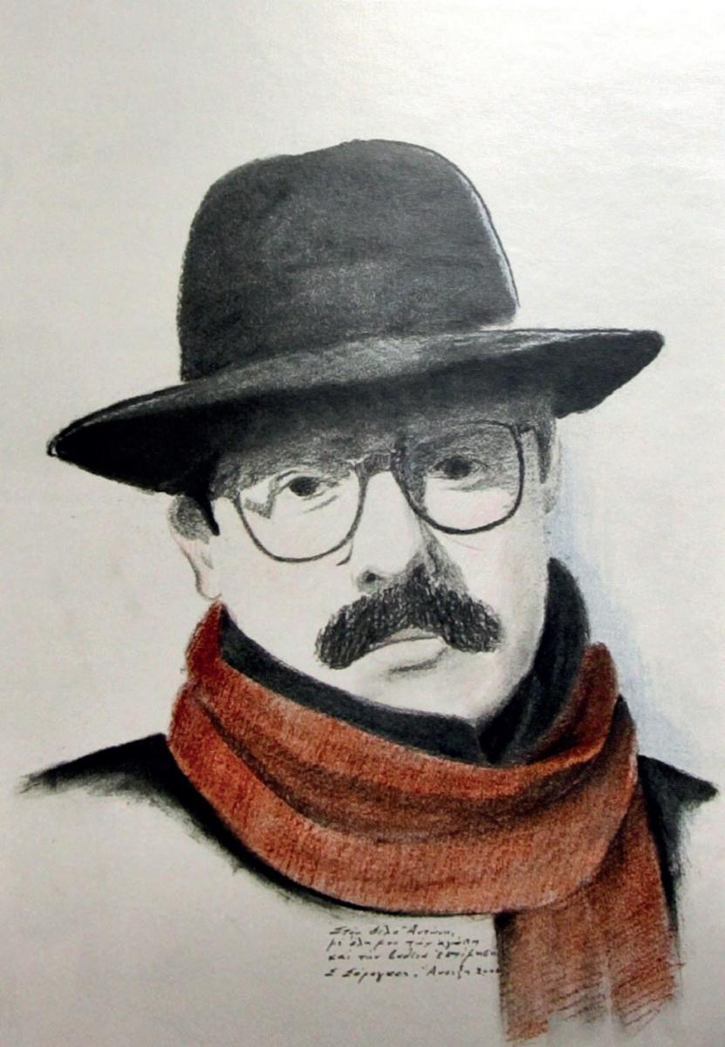
– Ενώ δεν θα έπρεπε; Πώς προσεγγίζετε το μόνο βέβαιο της ζωής μας, τον θάνατο;

Μα, έτσι όπως το λέτε: ως τη μόνη βεβαιότητα. Πράγμα που σημαίνει πως η ζωή –αυτό το σπάνιο, αν και ακατάληπτο, δώρο– έχει αναμφίβολα χρόνο λήξης και, ως εκ τούτου, κάθε στιγμή της αποκτά πολλαπλασίως μεγαλύτερη αξία από εκείνη που θα είχε αν ήμασταν αιώνιοι. Την κάθε μέρα που ζούμε την έχουμε κλέψει από τον θάνατο. Η συχνή, είτε ρητή είτε υπόρρητη, αναφορά και επαναφορά του θανάτου σ' ένα αρκετά μεγάλο μέρος της ποιητικής μου εργασίας, από αυτή την αφετηριακή αντίληψη ξεκινάει. Ούτως ή άλλως, ο θάνατος βρίσκεται έξω από την όποια δυνατότητα βίωσής του, εφόσον δεν μπορεί να γίνει αντιληπτός από τις ανθρώπινες αισθήσεις, και μόνο το φάντασμά του είναι αυτό που διαχρονικά μάς εκφοβίζει. Στην περίφημη Επιστολή προς Μενοικέα οι παρατηρήσεις του Επίκουρου είναι καταλυτικές: “ὁ θάνατος οὐθὲν πρὸς ἡμᾶς, ἐπειδήπερ ὅταν μὲν ἡμεῖς ὦμεν, ὁ θάνατος οὐ πάρεστιν, ὅταν δὲ ὁ θάνατος παρῇ, τόθ᾽ ἡμεῖς οὐκ ἐσμέν” (: ο θάνατος δεν μας αφορά, γιατί, όσο εμείς υπάρχουμε, ο θάνατος απουσιάζει, και, όταν ο θάνατος εμφανίζεται, τότε απουσιάζουμε εμείς). Μια τέτοια αίσθηση νομίζω ότι διατρέχει και τα ποιήματά μου – η έμμεση υπόμνηση του τέλους, που ενισχύει την ύψιστη σημασία, τη συγκίνηση, την ένταση της ίδιας της διαδρομής. Και, για να απαντήσω στην αρχική σας ερώτηση, χωρίς καμιάν απολύτως διάθεση λογοπαιγνίου ή υπεκφυγής, θα έλεγα ότι την ποίησή μου την χαρακτηρίζει ένας αισιόδοξος πεσιμισμός, με ό,τι ακριβώς σημαίνει αυτό στην κυριολεξία του.

– Με την τεχνολογία έρχεται ταχύτατα ένας νέος κόσμος, τελείως διαφορετικός από τον σημερινό. Δεν μιλάμε απλώς για εξέλιξη, καθώς τίποτε στη ζωή δεν μένει στάσιμο, αλλά για άρδην ανατροπή - ακύρωση των ισχυόντων. Το μέλλον σε τίποτε δεν θα μοιάζει με το παρόν. Στις μελλοντικές γενιές οι παρούσες μνήμες (εθνικές, ιστορικές κ.ο.κ.) θα είναι ένα πεδίο εντελώς άγνωστο, σχεδόν ανύπαρκτο. Θα δημιουργηθεί ένα νέο καθεστώς θυμητικού, τελείως αποκλίνον απ’ αυτό που συγκροτεί σήμερα την εθνική συλλογική μας μνήμη. Σας ανησυχεί αυτό το ενδεχόμενο;

Αναρωτιέμαι αν τα αίτια των ανατροπών αυτών πρέπει να τα εντοπίσουμε αποκλειστικά στη νέα τεχνολογία, ή μήπως θα 'πρεπε και στη νέα ηθική, στη νέα νοοτροπία, στη νέα αντίληψη των πραγμάτων. Όσο για τις μνήμες που κινδυνεύουν να χαθούν, ούτε αυτές θα τις περιόριζα στο εθνικό πεδίο. Έχω την εντύπωση πως η ανθρώπινη Ιστορία (σε επίπεδο ατομικό του καθενός μας, σε επίπεδο κοινωνικό, συλλογικό, ακόμη και παγκόσμιο) διαμορφώνεται πολύ περισσότερο από τη λήθη παρά από τη μνήμη. Λήθη ακούσια, αλλά και λήθη εκούσια, προγραμματική. Κάθε γενιά, παρ' όλο τον σεβασμό που παγίως ομολογεί ότι τρέφει προς τις προηγούμενες, κατά βάθος επιθυμεί να διαγράψει το παρελθόν, να καθαρίσει το τοπίο και ν' αρχίσει να οικοδομεί εξαρχής επί των ερειπίων, ν' αρχίσει να γράφει την Ιστορία της πάνω σ' ένα λευκό χαρτί, σε μια tabula rasa. Αυτός πιστεύω πως είναι και ο κύριος λόγος για τον οποίο τα ίδια λάθη επαναλαμβάνουν ξανά και ξανά οι λαοί, τα ίδια λάθη επαναλαμβάνουμε κι εμείς στον προσωπικό μας βίο, τα ίδια φοβάμαι πως θα επαναλαμβάνουν οι πάντες εις τους αιώνας των αιώνων. Γιατί όλοι ξεχνάνε. Γιατί, συνειδητά ή ασύνειδα, όλοι επιζητούν να ξεχάσουν ό,τι προϋπήρξε. Γιατί οι εκάστοτε ζωντανοί συναλλάσσονται με τους εκάστοτε ζωντανούς και αφήνουν ''τους νεκρούς θάψαι τους εαυτών νεκρούς'' (όπως λέει το Ευαγγέλιο). Γιατί ''νέκυες κοπρίων εκβλητότεροι'', ''οι νεκροί είναι για πέταμα πιο πολύ κι από την κοπριά'' (όπως λέει ο Ηράκλειτος). Και γιατί τα επιτεύγματα του παρελθόντος είναι τόσα, ώστε δεν αντέχει να τα σηκώσει στους ώμους του κανένα παρόν. Θέλει με κάθε τρόπο να τα υποβαθμίσει, να τα λιώσει, να τα κάνει λίπασμα, ''Να φυτρώσει εκεί θαλερό/ Να ριζώσει για πάντα/ Για πάντα/ Στη λήθη του ανθρώπου/ Το μέλλον''.

– Κύριε Φωστιέρη, τι είναι για εσάς η Ελλάδα; είναι ένα ποίημα, ένας πίνακας ζωγραφικής, τι;

Τίποτα απ' όλα αυτά. Προτιμώ η επαφή μου μαζί της να είναι προσωπική, να μην διαμεσολαβείται από οτιδήποτε, ούτε καν από την Τέχνη. Μια επαφή άμεση με το ίδιο της το σώμα, έστω γεμάτο αμυχές, εκχυμώσεις, ουλές, ακόμη και πληγές ανοιχτές από δικούς και ξένους – επαφή μ' ένα σώμα πραγματικό, υλικό και πνευματικό μαζί. Αυτό που με γέννησε, με έθρεψε και με συντροφεύει με την αίσθηση της ασφάλειας, με τη θαλπωρή του οικείου. Δεν είναι της ιδιοσυγκρασίας μου οι ερωτικές εξομολογήσεις και οι μελίρρυτες συναισθηματολογίες. Γι' αυτό ξέρω ότι δεν θα μπορέσω ποτέ να εκφράσω, στον βαθμό που θα ήθελα, την αγάπη μου γι' αυτή την πατρίδα – για τις θάλασσες και τις στεριές της, τη γλώσσα και την Ιστορία της, τις πηγές της σοφίας που ανάβλυσαν μέσ' απ' τα σπλάχνα της, προπάντων τους ανθρώπους που την κατοίκησαν και που την κατοικούν. Το πόσο βαραίνει μέσα μου η Ελλάδα το συνειδητοποίησα όταν, πριν πολλά χρόνια, μου δόθηκε η ευκαιρία να ζήσω για αρκετό διάστημα μακριά της, στον ιδανικότερο τόπο και με τις καλύτερες συνθήκες (τέσσερα χρόνια στο Παρίσι, με πολύ γενναιόδωρη γαλλική υποτροφία), χωρίς να περάσει στιγμή από το μυαλό μου το ενδεχόμενο να την αποχωριστώ για πάντα. Ούτε την ίδια ούτε τα τόσα σημαντικά που αντιπροσωπεύει.

– Σας ευχαριστώ θερμά για την συνομιλία μας. Να είστε καλά.

